校友專訪
董其瑾-民國101年研究所畢業
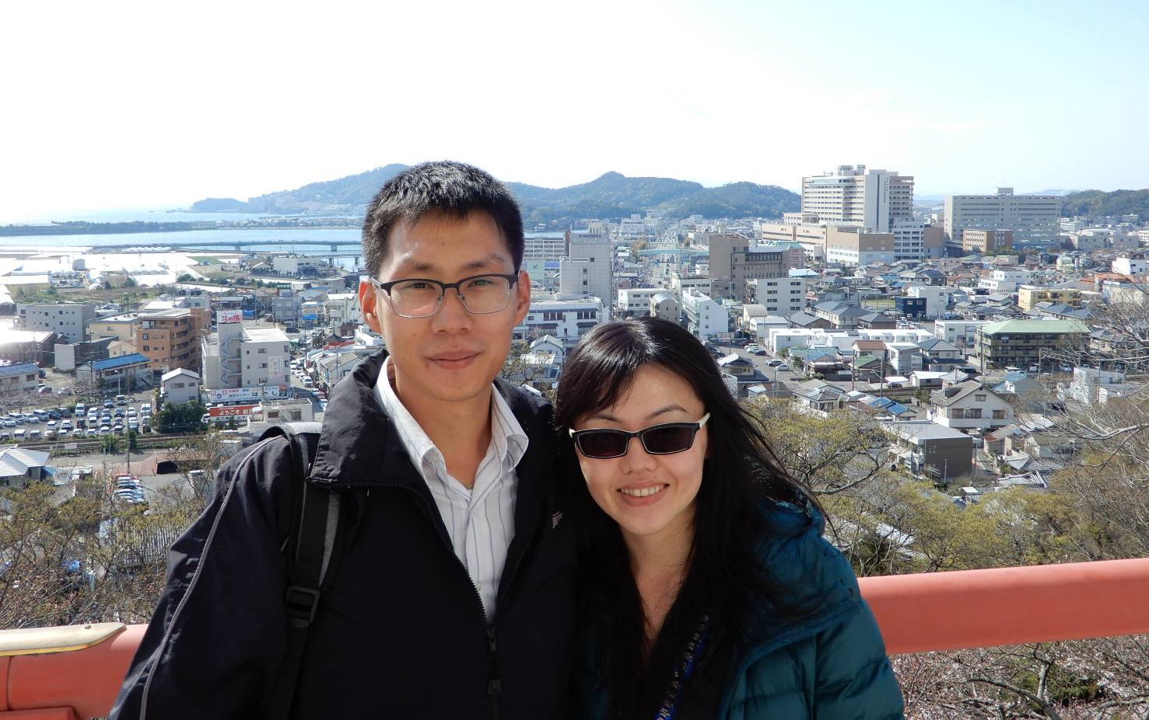

簡介：
現職：合碩興業有限公司 副總經理

國立嘉義大學動物科學系學士
國立嘉義大學動物科學系碩士
臺灣嘉義大學動物科學校友會常務理事

一、就讀動物科學系的起因
當時從高雄中學畢業，對自己的未來還不是很清楚，父母一直對於我的人生規劃有很大的自由。在校園遇到兩位長輩，影響我很深。一位是高雄中學的校長潘輝雄，他在朝會時向全校同學說：「希望你們未來不要只是醫生、科技業工程師、法官、警官，我希望每個領域都應該要有高雄中學的人才。」另一位則是高中生物老師林比亨，他建議就讀農業相關的科系，因人力缺乏、競爭對手較少、表現較容易鶴立雞群。有了校長與老師的建議，填寫志願時，雖然家中沒有人從事相關行業，我還是毅然決然選擇農學院相關科系。

二、畢業後的工作與學生時期的關聯
小時候，聯絡簿最常被老師寫「上課愛講話」，久而久之我發現，其實我很樂於與人互動，大學時期因而也被同學推舉成為學生會會長。擔任會長時，常常忙著系上活動，上課容易打瞌睡，育種學還因此不小心就被當掉了。遇到學生會帶人的困難，在這樣的處境下，我求助了林高塚教授，他說的話至今仍讓我印象深刻：「好的領導者，是要學會放手讓團隊執行，而不是將所有事擔在自己身上。」接下來的活動雖然沒有少，但我總是不斷調適自己，把工作分配下去，同時也把自己的抗壓能力鍛鍊起來，這使我在未來的職涯，有更好的團隊合作能力及抗壓性。

除了在大學時期領導、管理能力的養成，升上研究所也有認識許多學長姐，退伍後的第一份工作，就是由嘉義農專學長介紹而得到的。與師長、學長姐、同學、好友保持聯繫是很重要的，因為在未來的職涯轉換或是面臨人生困境，他們往往都會拉你一把，成為你人生前進的動力！

三、工作曾遇到的瓶頸和困境
原先第二份工作結束後，想回到研究所的專業（肉品公司）上班，當時總覺得自己業績提升不起來，感到非常挫折。於是聯繫研究所的指導教授林高塚老師尋求建議，老師語重心長說道：「業務性質的工作，第二、三年是最辛苦的時候，你一定想放棄，但你一放棄就什麼都沒了。」 他了解我的個性與過去的工作經驗，他知道我是有能力繼續走下去的，於是我就一路堅持走到現在了。

四、疫情下的反思與畜牧業未來趨勢
以往我們以為很多產業很健全，但在面對疫情的衝擊下往往不堪一擊，像是餐飲、旅遊業都是。但回過頭來看這次疫情下的畜牧業卻表現不錯，因為我們「經營」的是民生必需品，只要你肯做、認真做，不太會因為疫情的緣故而失業。

比起飼養上的專業，我認為未來畜牧業急需解決的是勞資雙方的問題，資方擔憂人力不足；勞方不滿薪資太少，兩者需持續溝通找到良好的平衡點，資方需更多的分享收益，同時勞方也要拿出態度與實力，否則未來畜牧業會持續老化、萎縮，整體來說不是個好現象。

五、給母校學弟妹之勉勵與建議
綜合上述，畜牧業未來將會欠缺人才，雖然這個產業很辛苦，但還是相對穩定，且有很大的發揮空間，如果想要在畜牧業闖出一片天，持續往這個專業前進是沒有問題的。而且念動物科學系本身有一個很大的好處，面對食安疑慮，我們能第一時間分辨是非，且能憑著專業找到品質好的食品（像是：鮮乳、豬肉、雞蛋），有能力保障自己的健康為自己的食安把關。

最後也是最重要的，學弟妹一定要和學長姐保持聯絡，學弟妹將來成為學長姐也要持續往下照顧學弟妹。劉金安學長囑咐過我：「學弟啊，學長們沒有什麼可以留給你們，就是記得對學弟妹要好。」

農為國本，請大家一起繼續為提供優良的動物性蛋白質而努力！

(採訪人：嘉義大學動物科學系大三張立詠，於民國110年11月21日採訪)

